Le roi Louis fait un pèlerinage
dans le nord de la Terre Sainte

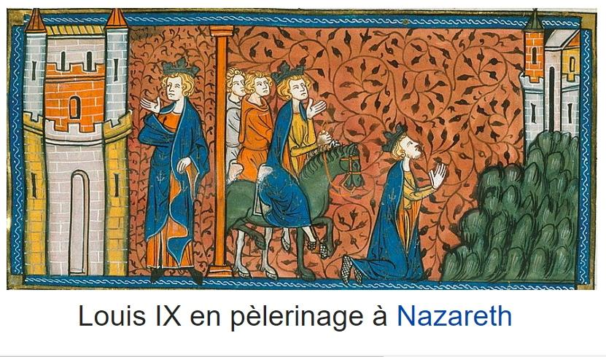

Sa mère meurt en 1252
Louis est très triste
Il rentre en France en 1254

Le roi Louis décide en 1257 de lancer une 8ème croisade
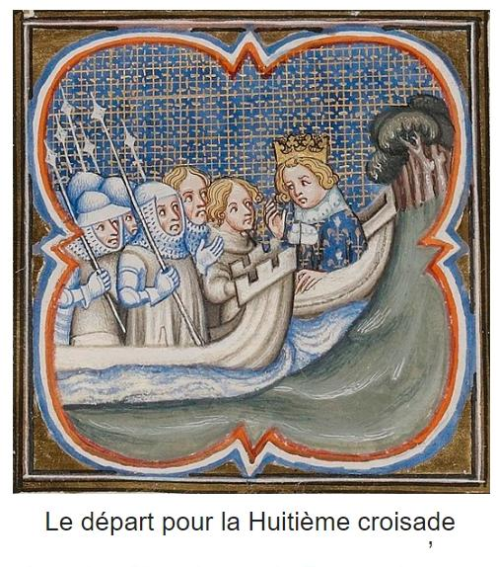
Il espère convertir
le Bey de Tunis
mais celui-ci résiste
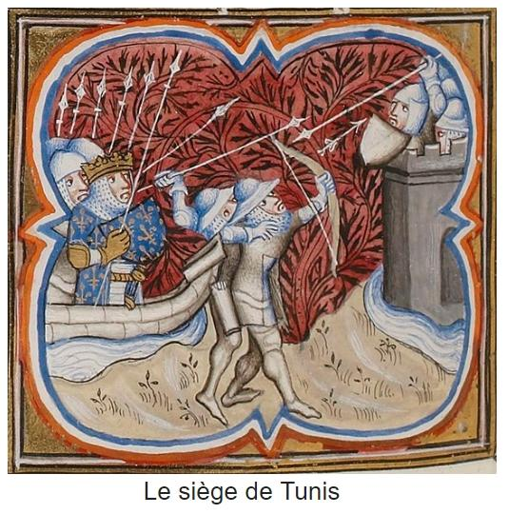

Les croisés prennent la ville
mais de nouveau
le roi Louis est malade
il meurt le 25 août 1270
